|  |
| --- |
| Practica Logos |

Índice

Primer Logo 3

Segundo Logo 4

# Primer Logo

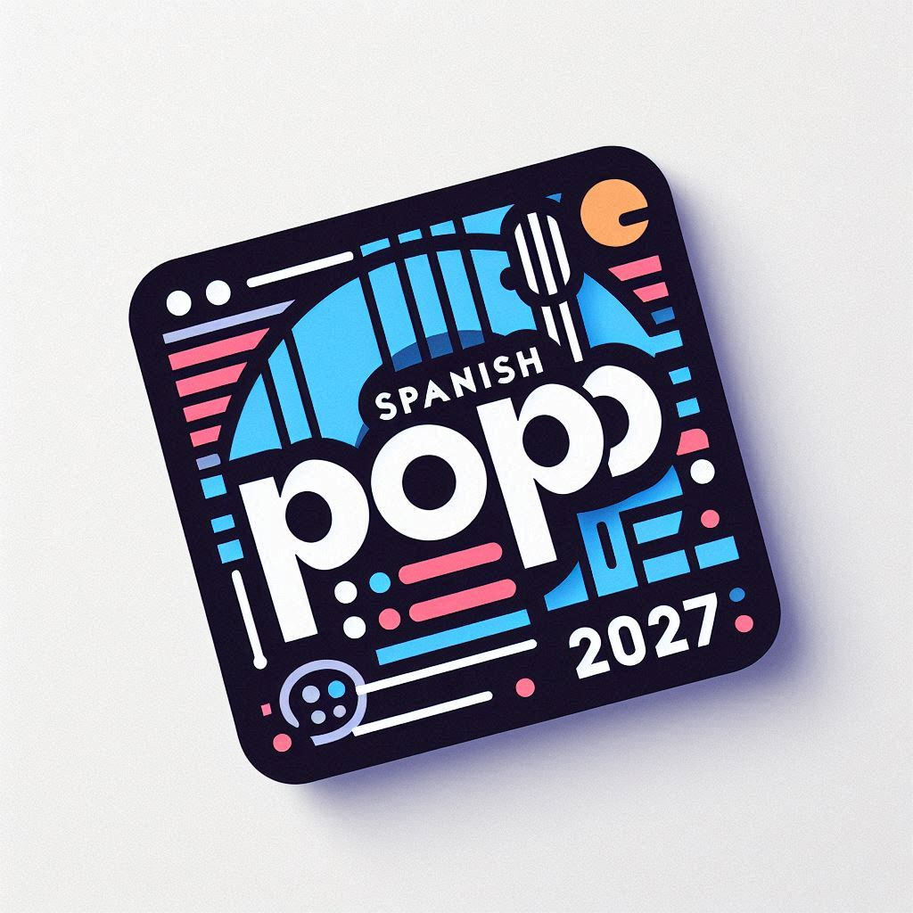

He elegido esta opción como mi preferida porque contiene el nombre de la marca y resalta el estilo de musica del que se trata la pagina web. Tambien, contiene los colores principales de la web y unos pocos nuevos agregados para añadir algo de color y variedad al logo. Por último al ser el reborde negro se distingue muy bien en contraste con cualquier fondo, sin embargo en un fondo negro se integra perfectamente sin perder la llamada de antención

# Segundo Logo

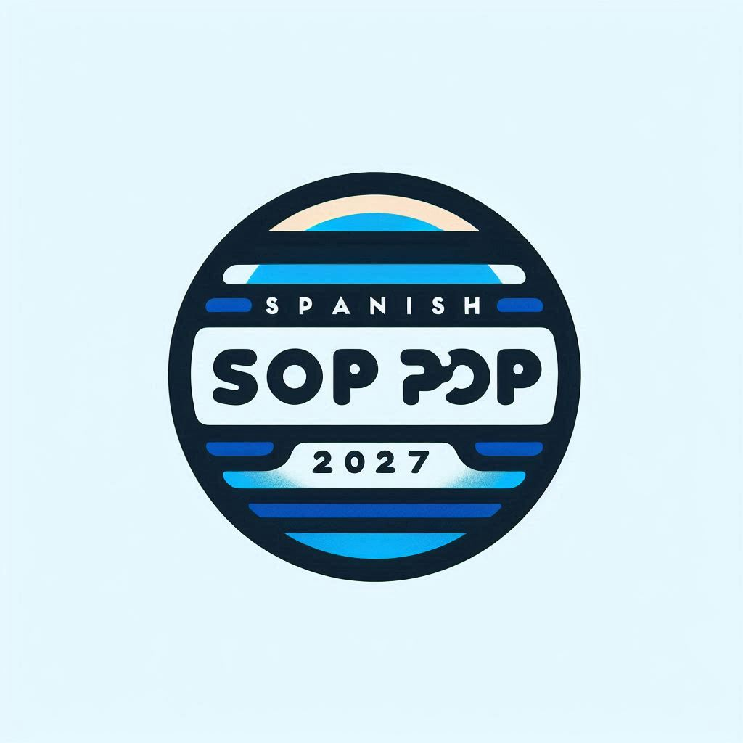

Este logo también me gusta mucho debido a su simpleza pero lo he delegado a segundo lugar debido a la falta de contenido musical, sigo creyendo que en caso de que algún festival se celebre en la playa seria un buen acierto ya que parece un atardecer en el mar.